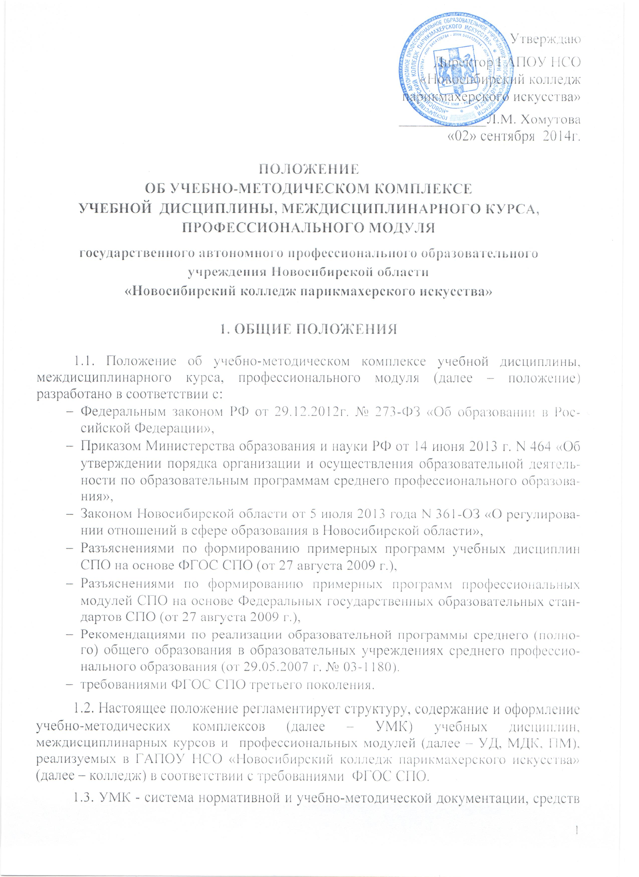
обучения и контроля, дидактических средств обучения по конкретным УД, МДК и ПМ, необходимых и достаточных для качественной организации образовательных программ, согласно учебному плану, создаваемая в целях достижения требований федеральных государственных образовательных стандартов.
1.4. УМК являются основными информационными образовательными ресурсами, обеспечивающими эффективную работу обучающихся по всем видам занятий в соответствии с учебным планом образовательной программы.
1.5. УМК представляют собой совокупность учебно-методических материалов, определяющих содержание каждой УД, МДК, ПМ соответствующей образовательной программы, а также методики использования учебно-методического обеспечения, необходимого для всех видов аудиторных занятий и организации самостоятельной работы обучающихся.
1.6. Наличие разработанных и утвержденных учебно-методических комплексов с широким использованием инновационных методов по всем УД и ПМ учебного плана является обязательным условием высокого качества подготовки специалистов. Требования положения должны соблюдаться всеми методическими комиссиями.
2. ЗАДАЧИ РАЗРАБОТКИ УМК
2.1. Подготовка учебно-методического обеспечения УД/ПМ.
2.2. Систематизация содержания УД/ПМ с учетом достижений науки, техники и производства, требований работодателей.
2.3. Оснащение учебного процесса учебно-методическими, справочными и другими материалами, способствующими качественной подготовке специалистов и квалифицированных рабочих.
2.4. Внедрение инновационных педагогических технологий и активных методов обучения в преподавании УД/ПМ.
2.5. Правильное планирование и организация самостоятельной работы обучающихся, контроля результатов их обучения.
2.6. Разработка фонда оценочных средств образовательных программ по профессиям и специальностям подготовки.
2.7. Создание учебно-методических материалов, необходимых для подготовки электронных учебников и учебно-методических пособий.
  - Обеспечение возможности системного контроля качества учебного процесса.
3. Основные требования к сТРУКТУРЕ УМК
3.1. Учебно-методический комплекс дисциплины включает в обязательном порядке:
- Пояснительная записка
- Рабочая программа
- Теоретический блок
- Перечень практических занятий и/или лабораторных работ, методические рекомендации по выполнению практических работ
- Тематика самостоятельной работы, методические рекомендации
- ФОС – Фонд Оценочных Средств
- Глоссарий
- Информационное обеспечение
3.2. Информационное обеспечение УД/ ПМ включают в себя:
- электронные ресурсы, интернет-ресурсы;
- список основной и вспомогательной литературы;
- учебник (и) (учебные пособия) или конспект лекций (в т.ч. в электронной версии);
- банк обучающих задач по видам занятий, в т.ч. с использованием компьютерно-информационных технологий;
3.3.Комплект материалов фонда оценочных средств (далее – ФОС).
ФОС входит как составная часть в состав УМК УД, ПМ.
Контроль качества освоения образовательной программы осуществляется в двух основных направлениях:
- оценка уровня освоения УД;
- оценка компетенций обучающихся по итогам формирования ПМ.
Оценка качества освоения образовательной программы включает текущий контроль знаний, промежуточную и государственную итоговую аттестацию обучающихся:
- текущий контроль, осуществляется преподавателем в процессе изучения обучающимися учебного материала (входной контроль, рубежный контроль, контроль практических занятий, выполнения лабораторных, практических работ и т.п.);
- промежуточная аттестация, осуществляется аттестационной (экзаменационной) комиссией после изучения теоретического материала УД, ПМ, прохождения учебной и производственной практики и т.п.;
- государственная итоговая аттестация, проводится государственной экзаменационной комиссией.
ФОС по УД, ПМ используются при проведении текущего контроля успеваемости и промежуточной аттестации обучающихся.
3.4.Индивидуальные методические разработки преподавателей включают в себя учебные пособия, методические рекомендации, планы и проекты открытых уроков, презентационные материалы и др.
Новаторские (инновационные) разработки педагогов рассматриваются на заседаниях методических комиссий и рекомендуются методическим советом к применению в учебно-производственном процессе.
3.5.Методический комплект для организации внеаудиторной самостоятельной работы студентов включает инструкции, памятки, рабочие тетради, методические рекомендации, указания по выполнению самостоятельных работ.
3.6. Методический комплект курсового и дипломного проектирования включает:
- методические рекомендации по выполнению курсовых и выпускных квалификационных проектов согласно ФГОС СПО;
- тематика курсовых работ (проектов) и выпускных квалификационных работ;
- перечень литературы, рекомендуемой к использованию при выполнении выпускных квалификационных работ;
- образцы КР и ВКР.
4. Требования к разработке Учебно-методического комплекса
4.1. УМК разрабатываются в соответствии с учебным планом специальности (профессии) с учетом современного уровня развития педагогических технологий, перспектив развития сферы производства и запросов работодателей.
4.2. Формирование УМК УД и ПМ строится на принципе преемственности в преподавании, на основе учета предшествующего уровня образования и профессионального опыта обучающихся.
4.3. Приоритетным направлением в формировании УМК, является методическое обеспечение эффективной практической и самостоятельной работы (СР) обучающихся. УМК ориентирован, прежде всего, на овладение навыками проектной и исследовательской деятельности обучающихся, формирование общих и профессиональных компетенций студентов.
4.4. УМК УД и ПМ разрабатываются преподавателями и мастерами производственного обучения колледжа, реализующими данные программы обучения. При этом структурные элементы, включаемые в УМК, должны отражать современный уровень развития науки, предусматривать логическую последовательность в изложении учебного материала и использование современных методов и технических средств интенсификации учебного процесса, позволять обучающимся получать опыт профессиональной деятельности в образовательном процессе.
4.5. Конкретная структура УМК определяется спецификой УД и ПМ и зависит от дидактических целей и содержания УД, МДК, ПМ, материально-технического обеспечения учебного процесса, индивидуальных особенностей обучающихся.
4.6. Апробация материалов УМК проводится в учебном процессе на одном из потоков студентов. Основная задача апробации – оценка усвоения учебного материала студентами, соответствия плана проведения всех учебных занятий их фактическим срокам, качествам подготовки и логической последовательности изложения учебного материала. При апробации допускается использование неполного комплекта учебных и учебно-методических материалов, являющегося достаточным минимумом для получения студентами знаний.
4.7. По результатам апробации материалов УМК разработчики критически оценивают качество преподавания и освоения дисциплины, готовят полный комплект УМК дисциплины, МДК, модуля.
4.8. Разработчик(и) УМК в течение года после апробации дисциплины в учебном процессе:
- корректирует и утверждает документацию УМК;
- оценивает качество освоения дисциплины и подготовки материалов УМК.
В последующем преподаватели вносят изменения в материалы УМК с целью улучшения качества преподавания, включения в УМК новых материалов, более полно отражающих современное состояние науки и техники.
4.9. Контроль содержания и качества разработки УМК возлагается на методические комиссии. Разработчик(и) УМК осуществляет текущий контроль содержания и качества подготовки УМК. Методический совет колледжа осуществляет периодический контроль содержания и качества УМК по УД, ПМ, входящим в учебные планы подготовки студентов по специальности (профессии).
5. Дидактические требования к УМК
  - УМК должны отвечать стандартным дидактическим требованиям, предъявляемым к традиционным учебным изданиям:
    - требование научности – предполагает формирование у обучающихся/студентов научного мировоззрения на основе правильных представлений об общих и специальных методах научного познания;
    - требование доступности – предполагает определение степени теоретической сложности и глубины изучения учебного материала сообразно возрастным и индивидуальным особенностям обучающихся/ студентов;
    - требование проблемности – предполагает возрастание мыслительной активности в процессе учебной проблемной ситуации;
    - требование наглядности – предполагает необходимость учета чувственного восприятия изучаемых объектов, их макетов или моделей и их личное наблюдение обучающимися/студентами;
    - требование обеспечения сознательности обучения – предполагает обеспечение самостоятельных действий обучающихся/ студентов по извлечению учебной информации при четком понимании конечных целей и задач учебной деятельности;
    - требование систематичности и последовательности обучения – означает обеспечение последовательного усвоения обучающимися/ студентами определенной системы знаний в изучаемой предметной области;
    - требование прочности усвоения знаний – предполагает глубокое осмысление учебного материала и его рассредоточенное запоминание;
    - требование единства образовательных, развивающих и воспитательных технологий.
6. Технические требования к УМК
6.1. Требования к оформлению текстов.
Текст набирается в формате MS Word.
Стандартная страница текста – страница формата А 4, имеющая следующие параметры: междустрочный интервал – одинарный; шрифт – Times New Roman, кегль – 14, режим – выравнивание по ширине.
При подготовке doc-файла необходимо страницы готовить только с использованием стилей. Каждая страница должна содержать минимальное количество стилей. Рекомендуется использовать следующие стили: Обычный, Заголовок 1, Заголовок 2, Заголовок 3 и т.д.
6.2.При написании курса лекций следует помнить о следующих общих требованиях к учебному тексту, а именно:
- употребление синтаксических конструкций, свойственных языку научных и технических документов; при этом следует избегать сложных грамматических оборотов;
- применение стандартизованной терминологии; при этом следует избегать непривычных терминов и символов или разъяснять их при первом упоминании в тексте;
- снабжение сложных смысловых мест и понятий примерами в форме интерпретации или иллюстрации;
- проблемные ситуации, требующие профессионального решения, должны быть снабжены конкретными примерами, построенными на современном материале с необходимыми пояснениями.
  - Все листы УМК должны быть пронумерованы. Нумерация начинается с титульного листа, но номер на листе не обозначается. Обозначение номеров начинается со второго листа.
7. Порядок рассмотрения и утверждения УМК к использованию
7.1. Настоящее положение определяет порядок оформления и предоставления УМК для использования в учебном процессе. УМК рассматривается на заседаниях методических комиссий.
7.2. Разработка учебно-методических комплексов является основным видом учебно-методической работы преподавателей.
7.3. Учебно-методические комплексы готовятся для использования на различных носителях информации (книжная продукция, CD-ROM, и др.).
7.4. УМК размещают на учебном сервере.

Настоящее Положение рассмотрено и принято на заседании педагогического совета ГАПОУ НСО «Новосибирский колледж парикмахерского искусства», протокол № 1 от «29» августа 2014г.

